Pestaña 1


Pruebas Unitarias

Refactorización y modernización del portal de ventas de Health Green World

Fecha: 26/11/2025

Resumen de Tests por Archivo

Índice
Resumen de Tests por Archivo 1
Índice 1
Tests De Carrito 3
test_actualizar_cantidad_carrito.py 3
test_agregar_producto_carrito.py 3
test_crear_orden.py 3
test_eliminar_producto_carrito.py 3
test_listar_medios_pago.py 4
test_obtener_carrito.py 4
test_obtener_direcciones.py 4
Tests De Catálogo 5
test_catalogo.py 5
test_producto.py 5
test_productoDet.py 5
Tests De Educación 6
test_educacion.py 6
GET /api/educacion 6
GET /api/contenido_tema 6
Tests de Inicio de Sesión 7
test_ciudades.py 7
test_login.py 7
test_paises.py 8
test_register.py 8
Tests de Membresías (Personal) 9
test_obtener_membresia.py 9
test_obtener_todas_membresias.py 9
Header 10
test_header.py 10
Info Personal / Direcciones 11
test_crear_direccion.py 11
test_eliminar_direccion.py 11
test_get_direcciones.py 11
Info Personal / Info 12
test_cambiar_contrasena.py 12
test_delete_foto_perfil.py 12
test_get_personal.py 12
test_update_personal.py 13
Info Personal / Ubicaciones 14
test_get_ubicaciones.py 14
Red Multinivel 14
test_mi_red.py 14

Tests De Carrito
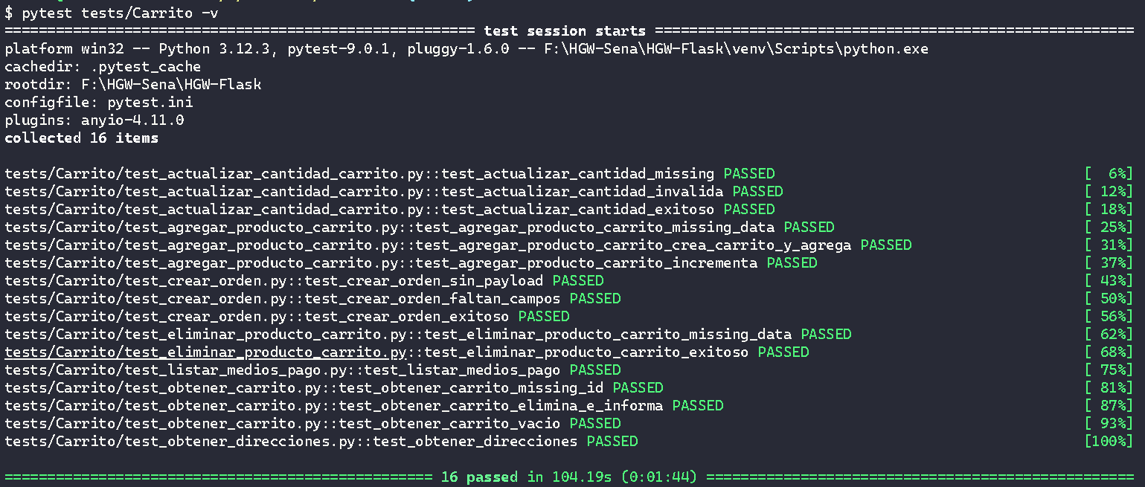

test_actualizar_cantidad_carrito.py
Endpoint usado: /api/carrito/actualizar
Detalles de los tests:
- Verifica error cuando faltan datos.
- Valida que la cantidad inválida retorne 400.
- Confirma una actualización exitosa cuando los datos son correctos.

test_agregar_producto_carrito.py
Endpoint usado: /api/carrito/agregar
Detalles de los tests:
- Comprueba el error si el payload está vacío.
- Simula creación de carrito y agregado de producto.
- Simula incremento de cantidad cuando el producto ya existe.

test_crear_orden.py
Endpoint usado: /api/ordenes
Detalles de los tests:
- Comprueba el error sin payload.
- Detecta campos faltantes.
- Simula creación exitosa de una orden y retorno de id_orden.

test_eliminar_producto_carrito.py
Endpoint usado: /api/carrito/eliminar
Detalles de los tests:
- Evalúa errores cuando faltan parámetros.
- Válida eliminación exitosa de un producto.

test_listar_medios_pago.py
Endpoint usado: /api/medios-pago
Detalles de los tests:
- Simula obtención de lista de medios de pago.
- Verifica formato y estructura del resultado.

test_obtener_carrito.py
Endpoint usado: /api/carrito
Detalles de los tests:
- Válido error cuando falta id.
- Simula carrito con productos eliminados y activos.
- Simula un carrito vacío.

test_obtener_direcciones.py
Endpoint usado: /api/direcciones
Detalles de los tests:
- Simula retorno de direcciones del usuario.
- Válida estructura correcta de la respuesta.

Tests De Catálogo

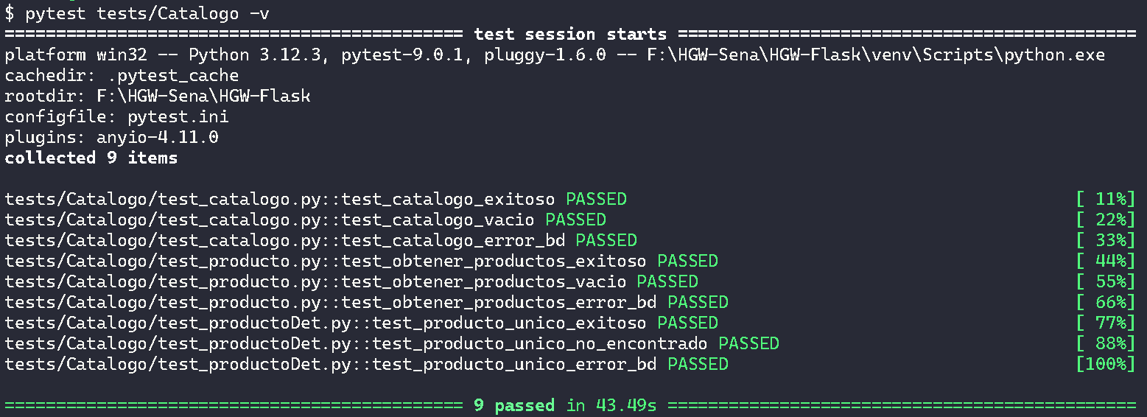

test_catalogo.py
Endpoint usado: /api/catalogo
Detalles de los tests:
- Verifica respuesta exitosa devolviendo una lista de categorías y subcategorías.
- Comprueba comportamiento cuando la base de datos retorna una lista vacía
- Simula un error en la base de datos y valida que el controlador devuelve el mensaje de error.

test_producto.py
Endpoint usado: /api/productos
Detalles de los tests:
- Simula obtención exitosa de la lista de productos
- Verifica que el controlador maneje correctamente una respuesta vacía
- Simula fallo de conexión a la base de datos y verifica que retorna un error 500 con mensaje claro.

test_productoDet.py
Endpoint usado: /api/producto/unico
Detalles de los tests:
- Valida la obtención exitosa de un producto por ID, incluyendo el procesamiento de imágenes múltiples
- Comprueba que devuelva 404 cuando el producto no existe
- Simula un error crítico en la base de datos y verifica que retorne 500 con el mensaje de error correspondiente.

Tests De Educación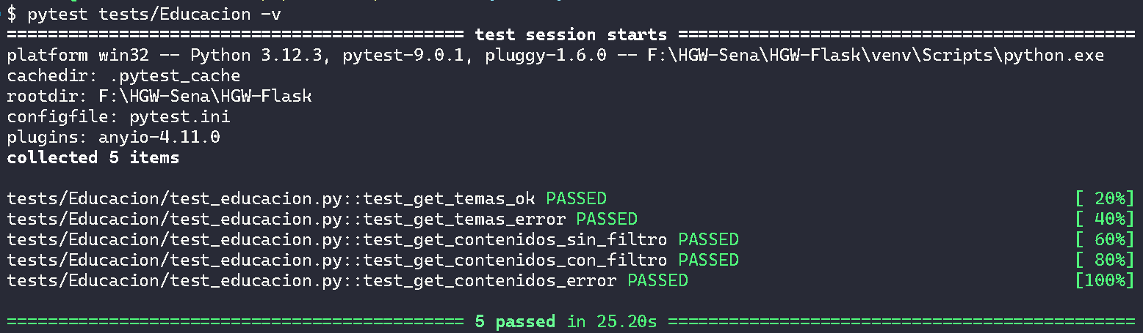

test_educacion.py

GET /api/educacion
Endpoint usado: /api/educacion
Detalles de los tests:
- Verifica que la obtención de temas devuelva una lista correcta cuando la base de datos responde exitosamente
- Comprueba que cada tema tenga estructura válida y valores esperados
- Simula un error en la conexión a la base de datos y valida que el controlador retorna un error 500 con un mensaje adecuado.

GET /api/contenido_tema
Endpoint usado: /api/contenido_tema
Detalles de los tests:
- Valida que el endpoint devuelva todos los contenidos cuando no se envían filtros
- Verifica que funcione correctamente con el filtro id_tema, retornando únicamente contenidos asociados
- Simula un error en la base de datos y verifica que responda con un error 500 y un mensaje apropiado.

Tests de Inicio de Sesión
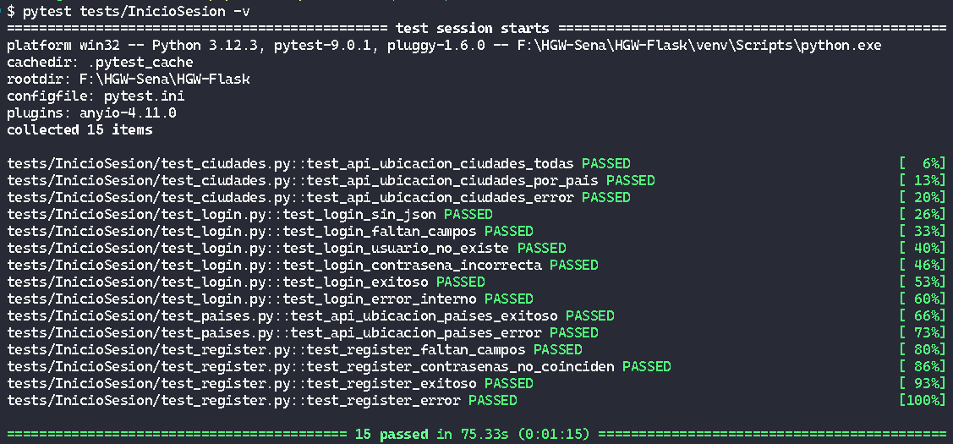

test_ciudades.py
Endpoint usado: /api/ubicacion/ciudades
Detalles de los tests:
- Verifica la obtención de todas las ciudades sin filtro (paisId).
- Valida que el filtrado por país funcione correctamente devolviendo solo las ciudades asociadas.
- Simula un error en la base de datos y confirma que el endpoint responde con estado 500 y un mensaje "error".

test_login.py
Endpoint usado: /api/login
Detalles de los tests:
- Verifica que la petición sin JSON retorne 400 y success=False.
- Valida que faltan campos obligatorios retorna 400.
- Simula un usuario inexistente (fetchone → None) y espera una respuesta 401.
- Simula contraseña incorrecta mockeando bcrypt.check_password_hash → False.
- Prueba login exitoso validando generación del token, datos del usuario y dirección correcta.
- Simula error interno en la BD y confirma un 500 con "success": False.

test_paises.py
Endpoint usado: /api/ubicacion/paises
Detalles de los tests:
- Simula consulta exitosa usando SQLAlchemy, creando FakeRow y FakeResult para emular _mapping.
- Verifica estructura correcta y retorno de la lista de países.
- Simula un error en la base de datos (Exception("DB caída")) y valida que el endpoint retorne estado 500 con el mensaje de error.

test_register.py
Endpoint usado: /api/register
Detalles de los tests:
- Verifica validación cuando faltan campos obligatorios en el formulario.
- Comprueba el error cuando las contraseñas no coinciden.
- Simula registro exitoso: mock de DB, bcrypt, secure_filename y commit; verifica que retorne 201 y success=True.
- Simula un error interno en la base de datos y valida que responda con estado 500 y success=False.

Tests de Membresías (Personal)

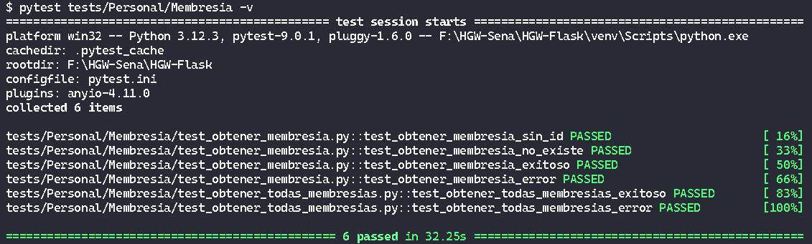

test_obtener_membresia.py
Endpoint usado: /api/membresia
Detalles de los tests:
- Valida que si no se envía el parámetro id, el endpoint responda con 400 y success=False.
- Simula que la membresía no existe (fetchone → None) y confirma que retorna 404.
- Prueba una respuesta exitosa con valores Decimal, verificando conversión correcta a float y estructura completa del objeto membresía.
- Simula un error interno en la base de datos y revisa que responda con 500 y success=False.

test_obtener_todas_membresias.py
Endpoint usado: /api/membresias
Detalles de los tests:
- Simula retorno exitoso de una lista de membresías, validando estructura, tipos de datos y conversión de Decimal a float.
- Prueba manejo de errores cuando la función get_db lanza una excepción, confirmando que se retorne estado 500 y success=False.

Header
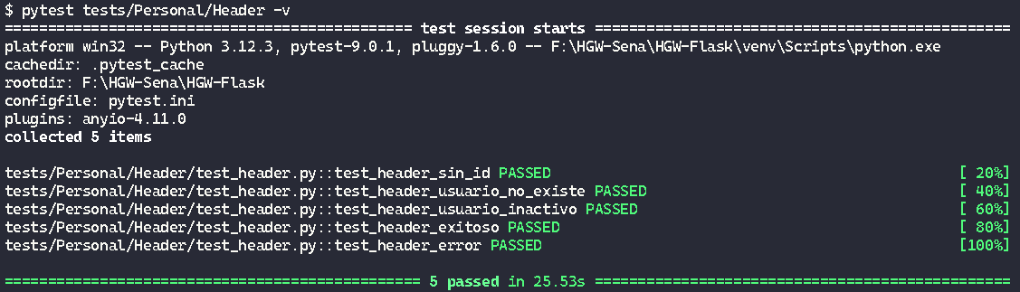

test_header.py
Endpoint usado: /api/header
Detalles de los tests:
- Verifica error cuando no se envía id.
- Válida respuesta cuando el usuario no existe.
- Comprueba que usuarios inactivos retornen 403.
- Simula un header exitoso mostrando foto y total del carrito.
- Maneja errores internos de la BD.

Info Personal / Direcciones
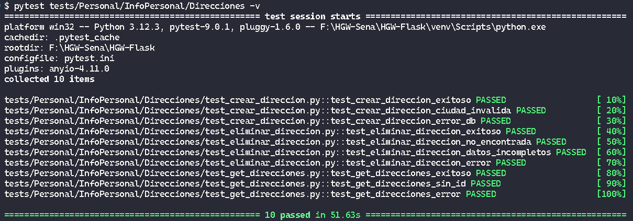

test_crear_direccion.py
Endpoint usado: /api/direcciones/crear
Detalles de los tests:
- Válida creación exitosa de una dirección
- Detecta ciudad inválida cuando no existe en la BD
- Maneja error interno de BD.

test_eliminar_direccion.py
Endpoint usado: /api/direcciones/eliminar
Detalles de los tests:
- Elimina una dirección válida
- Detecta dirección inexistente
- Válida error por datos faltantes
- Maneja error interno de BD.

test_get_direcciones.py
Endpoint usado: /api/direcciones
Detalles de los tests:
- Consulta exitosa de direcciones.
- Error cuando no se envía id.
- Error interno de BD.

Info Personal / Info
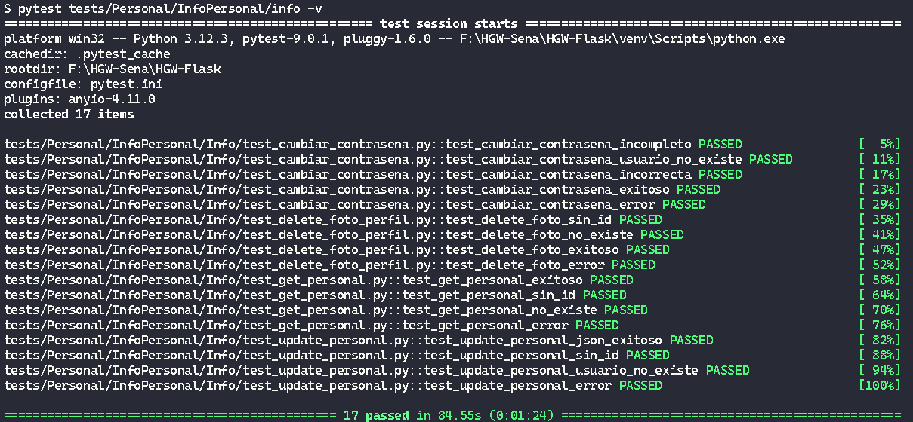

test_cambiar_contrasena.py
Endpoint usado: /api/cambiar-contrasena
Detalles de los tests:
- Detecta JSON incompleto
- Usuario no existente
- Contraseña actual incorrecta
- Cambio exitoso
- Maneja errores internos.

test_delete_foto_perfil.py
Endpoint usado: /api/personal/delete
Detalles de los tests:
- Error cuando no envían id
- Usuario no encontrado
- Elimina foto de perfil correctamente
- Maneja errores internos de BD.

test_get_personal.py
Endpoint usado: /api/personal
Detalles de los tests:
- Consulta completa exitosa (usuario, direcciones, membresía, historial BV
- Error cuando falta id
- Usuario no existe
- Error de BD.

test_update_personal.py
Endpoint usado: /api/personal/update
Detalles de los tests:
- Actualización exitosa con JSON
- Falta id
- Usuario no existe
- Error interno de BD.

Info Personal / Ubicaciones
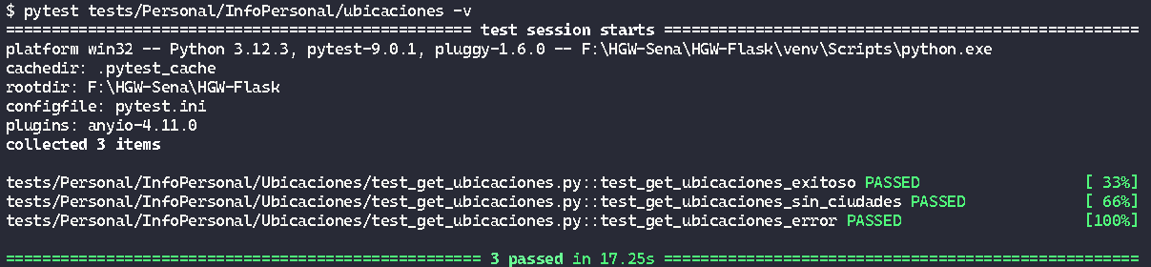

test_get_ubicaciones.py
Endpoint usado: /api/ubicaciones
Detalles de los tests:
- Obtiene lista estructurada de países → ciudades
- Maneja caso donde un país no tiene ciudades
- Maneja errores internos de BD.

Red Multinivel
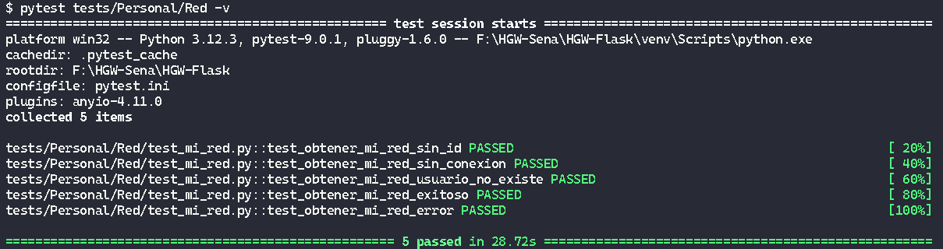

test_mi_red.py
Endpoint usado: /api/mi-red
Detalles de los tests:
- Error cuando falta id.
- Error cuando la conexión MySQL es None.
- Usuario inexistente.
- Obtención exitosa de la red multinivel.
- Manejo de errores internos.

Referencias
Fabian Amaya. (2025). Pruebas Unitarias Backend: Refactorización y modernización del portal de ventas de HGW. Servicio Nacional de Aprendizaje – SENA.

